Л2=2ч Т1.2. Применение методов ТРИЗ при изучении дисциплины «История развития технических систем»
1.2.1. Техническая система - основа систематизации в отраслях практической деятельности человека и технических науках
1.2.2. Многоэкранная схема мышления Г. Альтшуллера - активный метод анализа и освоения учебного материала
1.2.3. Метод вытеснения человека из технической системы – историческая закономерность развития техники

1.2.1. Техническая система - основа систематизации в отраслях практической деятельности человека и технических науках
Систематизацию, как системный метод, при анализе развития материальных объектов эффективно используют не только в естествознании, но и в технических отраслях человеческой деятельности и в технических науках.
В этом направлении большой опыт применения системного подхода к развитию техники и технических систем накоплен в ТРИЗ. (Г.С. Альтшуллер, Б.Л. Злотин, А.В. Зусман, В.И. Филатов. «Поиск новых идей: от озарения к технологии». Кишинев, Картя Молдовеняскэ, 1989.).
В ТРИЗ принято рассматривать любой объект техники как техническую систему взаимосвязанных элементов, образующих единое целое.
Техническая система (ТС) - это совокупность упорядоченно взаимодействующих элементов, обладающая свойствами, не сводящимися к свойствам отдельных элементов, и предназначенная для выполнения определенных полезных функций.
Техническая система, как исходная ячейка, является основой систематизации в отраслях практической деятельности человека и в технических науках, использующие принципы ТРИЗ.
В состав простой технической системы входят три элемента – инструмент, изделие и техническое поле. Инструмент, взаимодействуя с изделием посредством поля, выполняет полезную или вредную функцию.
Приведём пример из истории появления и развития простых технических объектов и систем в первобытный период.
Издавна человек использовал природные объекты в своих целях. Палкой можно сбить плод с дерева, перевернуть камень, её можно применить в качестве оружия - дротика. Выступая в качестве инструмента достижения цели, природный объект уже может считаться техническим объектом.
Если технический объект состоит из двух или более частей и благодаря этому имеет какие-то особые свойства, не сводящиеся к свойствам любой отдельной части, то такой объект называется технической системой. Так, специально выбранная и обработанная палка-дротик имеет две явно различающиеся части: древко, за которое удобно держаться рукой, и остриё. Такой дротик является уже простейшей технической системой.
Состав сложной полной технической системы в соответствии с законом полноты ее частей включает четыре основные внутренние части (рис. 3) и три внешние, входящие в надсистему и подсистему (рис. 4): двигатель (Д), трансмиссия (Т), рабочий орган (РО), орган управления (ОУ), источник энергии (ИЭ), обрабатываемый объект (ОО), продукт (П) [3].
[«Вредная система». Использование этого понятия в современной ТРИЗ. В. Леняшин, Россия, Хё Джун Ким, Южная Корея. -http://www.metodolog.ru/00859/00859.html ]
На рис. 3 приведены внутренние части сложной технической системы, включающие двигатель, трансмиссию, рабочий орган, орган управления, а также показано их взаимодействие друг с другом.
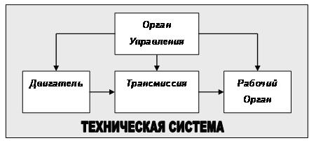

Рис. 3. Состав сложной технической системы и взаимодействие её внутренних частей

Полная техническая система для получения конечного продукта (рис. 4) отражает взаимодействие её внутренних частей друг с другом и внешних частей с надсистемами и подсистемами.

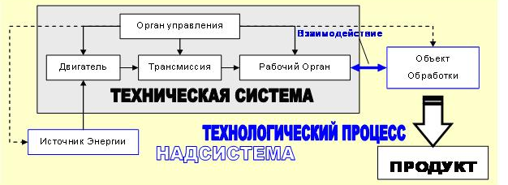

Рис. 4. Схема полной технической системы для получения конечного продукта

Проанализируем развитие полных технических систем с помощью примеров взятых из истории развития техники ().

(А. А. Гин, А. В. Кудрявцев, В. Ю. Бубенцов, А. Серединский. Теория решения изобретательских задач: учебное пособие I уровня. 2-е изд., перераб. и доп. / Учеб.-методич. пособие»: ТРИЗ-профи; Москва; 2012)
Простейший технический объект представляет собой рабочий орган: то, что непосредственно действует на предмет обработки. Такими являются первобытный молоток-камень, скребок-ракушка, палка-рычаг. У простейшего объекта нет двигателя, нет трансмиссии, нет органов управления. Трансмиссией является рука человека, двигателем — его мышцы, орган управления - тоже человек. Со временем рабочий орган дополняется трансмиссией, например, у молотка появляется ручка. Таким молотком удобнее пользоваться, его удар гораздо сильнее. Следующий этап развития - появление у технической системы двигателя (сначала мышцы прирученного животного, связанные, например, с плугом или телегой простейшей трансмиссией). И наконец, система дополняется органами управления, позволяющими изменять её свойства в зависимости от режима работы или свойств обрабатываемого объекта
Линия эволюции технической системы схематически показана на рис. 5.

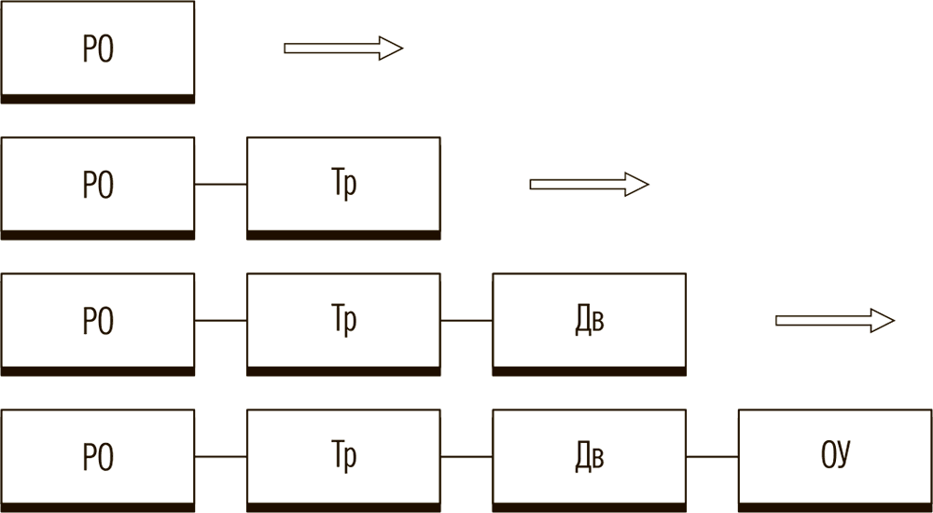

Рис. 5. Линия эволюции внутренних частей технической системы: РО — рабочий орган, Тр — трансмиссия, Дв — двигатель, ОУ — орган управления

Техническая система может остановиться в своём развитии по данной линии. Так, обычный столярный молоток, как и сто лет назад, представляет собой рабочий орган с трансмиссией, а функции двигателя и органа управления по-прежнему выполняет человек. В то же время семейство молотков включает и такую специализированную техническую систему, как устройство для забивания свай в грунт - сваебойный копер, имеющий уже и двигатель, и орган управления.
Главная функция первобытного молотка осталась таковой для всего семейства: изменять форму, свойства, положение в пространстве объекта путём нанесения ударов по его поверхности. В то же время для специализированного молотка мы можем сформулировать главную функцию точнее, с учётом его специализации.
Модель полной технической системы также будет полезна для анализа любых технических систем при эволюционном или революционном их развитии. Она позволит охарактеризовать накопления мелких изменений, которые затем становятся причиной крупных качественных преобразований на длинном историческом пути развития техники. При этом в качестве эффективного метода системного подхода необходимо использовать многоэкранную схему мышления Г. Альтшуллера.

1.1.2. Многоэкранная схема мышления Г. Альтшуллера - активный метод анализа и освоения учебного материала
Для активного анализа и освоения учебного материала при изучении дисциплины «История развития технических систем» необходимо использовать многоэкранную схему мышления Г. Альтшуллера, применяемую при решении изобретательских задач с помощью ТРИЗ.
В книге «Найти идею» Генрих Альтшуллер использования этого метода описывается так. [Найти идею: Введение в ТРИЗ — теорию решения изобретательских задач/ Генрих Альтшуллер. — М.: Альпина Бизнес Букс, 2007. 400 с.]
Мышление человека несистемно. Если в задаче сказано «дерево», человек видит именно дерево. Начинается перебор вариантов. Дерево становится чуть больше, чуть меньше... Часто на этом все кончается: ответ не найден, задача признана неразрешимой. Это - обычное мышление. Талантливое воображение одновременно зажигает три экрана: видны надсистема (группа деревьев), система (дерево), подсистема (лист).
Конечно, это минимальная схема. Иногда включаются и другие экраны: наднадсистема (лес) и подподсистема (клетка листа).
На рис. 6 это словесное описание показано в виде картинок для биологической системы «лист-дерево-лес» (источник информации из Интернета http://kirillbelyaev.com/selected/page-2/).
Основной идеей многоэкранной схемы мышления является рассмотрение системы или объекта не самого по себе, а объекта и его отношений с другими объектами:1) во взаимосвязи с над- и подсистемами (система, надсистема, подсистема); 2) в исторической динамике развития системы (прошлое, настоящее, будущее); 3) в отношении система - антисистема.

Рис. 6. Пример многоэкранной схемы мышления Г. Альтшуллера для биологической системы «лист-дерево-лес» в виде фотографий исследуемых объектов

На рис. 7 приведена многоэкранная схема мышления Г. Альтшуллера в форме чертежа, где указаны взаимосвязи «система-надсистема-подсистема» в прошлом, настоящем и будущем, а также во взаимоотношении «система-антисистема».
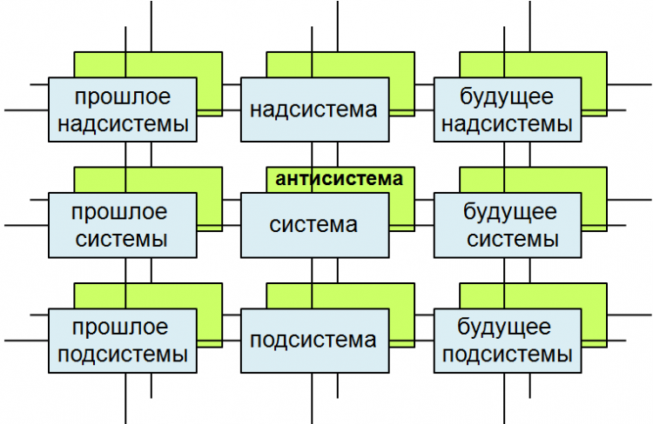
Рис. 7. Многоэкранная схема мышления Г. Альтшуллера
В качестве примера использования многоэкранной схемы мышления Г. Альтшуллера при анализе развития технических систем рассмотрим развития обыкновенной шариковой ручки (рис.8).

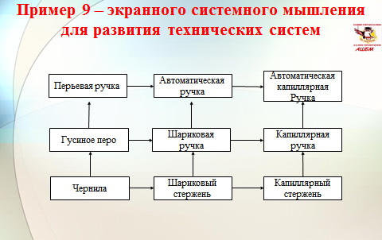
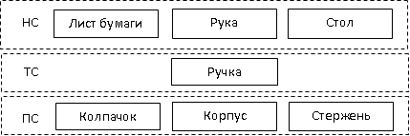

Рис. 8. Многоэкранная схема мышления для развития шариковой ручки

1.2.3. Метод вытеснения человека из технической системы - историческая закономерность развития техники
Для того чтобы осознать необходимость системности в технических отраслях человеческой деятельности, обратимся к практической деятельности человека в современных условиях, рассмотрев последовательное формирование четырёх уровней системности труда: ручной, механизированный, автоматизированный и кибернетизированный. Каждый из этих уровней, надстраиваясь над предыдущем, включает его в себя и не отменяет его полностью.
Ручной труд — это труд, в основе которого происходят преимущественно затраты физических усилий с использованием простейших ручных орудий труда.
Механизированный труд предполагает использование механизмов и машин, которыми управляет один человек и выполняет физическую работу, посильную многим людям. Механизация, позволяя решать многие проблемы, однако, имеет естественный предел - работой механизмов управляет человек, а его возможности ограничены физиологически: лопату нельзя делать слишком широкой; машина не должна иметь слишком много индикаторов и рычагов управления и т.д.
Решение проблемы состоит в том, чтобы исключить участие человека из конкретного производственного процесса, т.е. возложить на машины выполнение не только самого процесса, но операций по его регулированию. Автоматизация - способ повышения производительности труда с помощью автоматов, т.е. технических устройств, реализующих указанные две функции. В жизнь вошли торговые и игровые автоматы, автоматическая телефонная связь, в промышленности функционируют автоматические линии, цеха и заводы, развивается промышленная и транспортная робототехника. Большие возможности представляют перестраиваемые, многофункциональные автоматы, управляемые компьютерами.
Однако автоматизировать можно только те работы, которые хорошо изучены, подробно и полно описаны, о которых точно известно, что, в каком порядке и как надо делать в каждом случае, точно известны все возможные случаи и обстоятельства, в которых может оказаться автомат. Автомат реализует определенный алгоритм, который в какой-то своей части может быть неправилен или неточен либо не предусматривает всех возможных ситуаций; в этих случаях автомат не соответствует целям его создания.
Такие проблемы возникают в процессе руководства человеческими коллективами, при проектировании, эксплуатации и управлении крупными техническими комплексами, при вмешательстве (например, медицинском) в жизнедеятельность человеческого организма, при воздействии человека на природу, т.е. в тех случаях, когда приходится сталкиваться с неформализуемостью процессов, происходящих в системе, и непредвиденностью некоторых внешних условий.
Кибернетизация - совокупность способов решения возникающих при этом проблем - третий уровень системности практической деятельности человека. Кибернетика первой стала претендовать на научное решение проблем управления сложными системами. Поэтому, когда автоматизация (т.е. формальная алгоритмизация) невозможна, следует использовать человеческий интеллект, т.е. способность ориентироваться в незнакомых условиях и находить решение слабо формализованных задач. При этом человек выполняет операции, которые не поддаются формализации: экспертная оценка или сравнение неколичественных вариантов, взятие на себя ответственности и т.д.
На таком принципе строятся автоматизированные (в отличие от автоматических) системы управления, в которых формализованные операции выполняют автоматы и компьютеры, а неформализованные операции - человек. Дальнейший путь кибернетизации обычно связывают с попытками хотя бы частично смоделировать интеллектуальные возможности человека.
Четырехуровневая системность труда подтверждается законом вытеснение человека из технической системы, применяемом в ТРИЗ. Этот закон гласит, что в процессе развития технической системы происходит поэтапное вытеснение из нее человека, а выполнявшиеся им функции постепенно берет на себя техника. (Г.С. Альтшуллер, Б.Л. Злотин, А.В. Зусман, В.И. Филатов «Поиск новых идей: от озарения к технологии». Кишинев, Картя Молдовеняскэ, 1989 г.).
Вытеснение человека из технической системы фактически означает последовательную передачу машинам физического, монотонного труда и переход человека к все более интеллектуальным видам деятельности, то есть отражает общее прогрессивное развитие общества.
На рис. 9 приведена структура полной (т. е. не требующей участия человека) системы. Она включает три функциональных уровня: исполнительский (1), управления (2) и принятия решений (3). Для выполнения своих функций на каждом уровне имеются рабочие органы (инструменты), преобразователи и источники (энергии или информации).
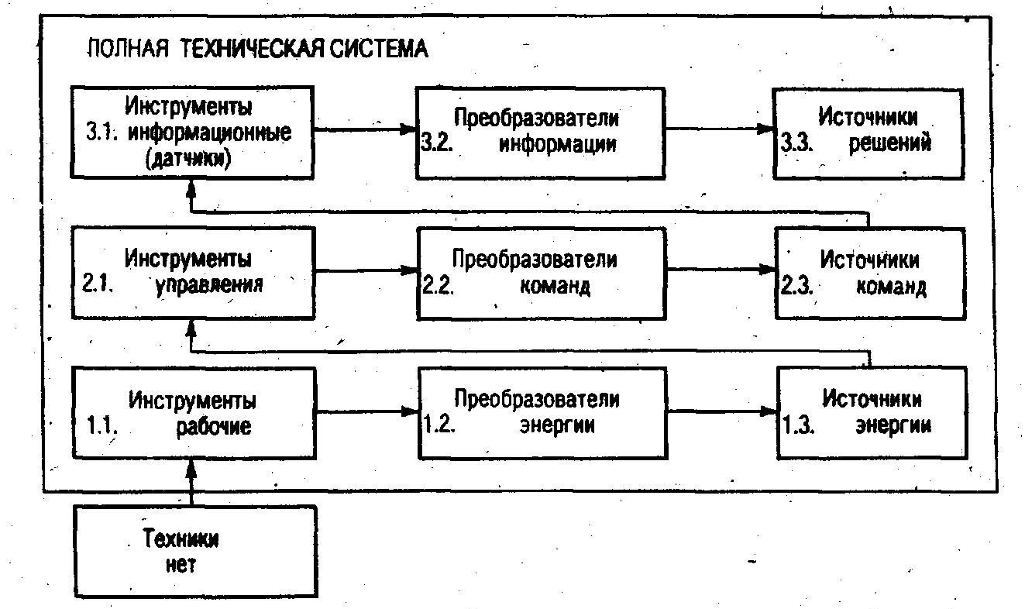
Рис. 9. Последовательность вытеснение человека из технической системы

Подавляющее большинство существенных систем неполно. Недостающие части замещает человек, но по мере развития системы все большее количество функций передается машине, полнота ее увеличивается.
Развитие техники начиналось с досистемного уровня, когда человек не имел никаких инструментов кроме собстенных рук, зубов, ногтей и т. п., и в дальнейшем шло путем последовательного вытеснения человека сначала внутри одного уровня, а затем на более высоких и сопровождалось следующими событиями.
При вытеснении с исполнительского уровня: появление простых инструментов типа дубина, каменный нож (1.1); простых механизмов – преобразователей энергии типа рычаг, лук, блок (1.2); использование вместо мускульной силы различных источников энергии – ветра, воды, паровых машин (1.3); с уровня управления: появления устройств управления механизмами – руль корабля, переход от балансирных планеров, в которых управление осуществлялось перемещение тела человека, к использованию воздушных рулей – элеронов (2.1); появление механизмов – преобразователей команд в системах управления – сервомоторы, бустерные устройства (2.2); появление источников команд – копирные устройства токарных и фрезерных автоматов, простейшие автопилоты без обратных связей и логических схем (2.3); с уровня принятия решений: появление датчиков, заменяющих органы чувств человека, позволяющих повысить точность получаемой информации и также получать информацию, недоступную органам чувств человека (3.1); появление преобразователей информации – от простейших биноклей до электронных систем (3.2); появление систем оценки информации и принятия решений – автоматических систем управления (3.3).
Вытеснение человека быстрее и легче всего происходит на первом уровне и с большим трудом идет на третьем, потому что человек является гораздо более эффективной «информационной машиной», нежели «энергетической».
Понимание закономерностей последовательного вытеснения человека из технической системы позволяет вести работу по ее совершенствованию целенаправленно, избегая типичных ошибок, связанных с забеганием вперед, то есть попытками вытеснения человека с более далеких этапов, не обеспечив вытеснение с предыдущих, например автоматизация управления системы (3,3), в которой основным источником энергии все еще остается человек (1.3).

